

รายงานผลการประเมินคุณธรรมและความโปร่งใสในการดำเนินการของหน่วยงานภาครัฐ ปีงบประมาณ 2566

องค์การบริหารส่วนตำบลโนนค้อ

อำเภอบุณฑริก จังหวัดอุบลราชธานี

ผลการประเมินคุณธรรมและความโปร่งใสในการดำเนินงานขององค์การบริหารส่วนตำบลโนนค้อ
ประจำปีงบประมาณ พ.ศ. 2566
***********************
- ผลการประเมินคุณธรรมและความโปร่งใสในการดำเนินงานขององค์การบริหารส่วนตำบลโนนค้อ ประจำปีงบประมาณ พ.ศ. 2566
ผลการประเมินคุณธรรมและความโปร่งใสในการดำเนินงานขององค์การบริหารส่วนตำบลโนนค้อ ประจำปีงบประมาณ พ.ศ. 2566 ได้ 90.87 คะแนน ระดับผลการประเมิน ผ่าน ดังนี้
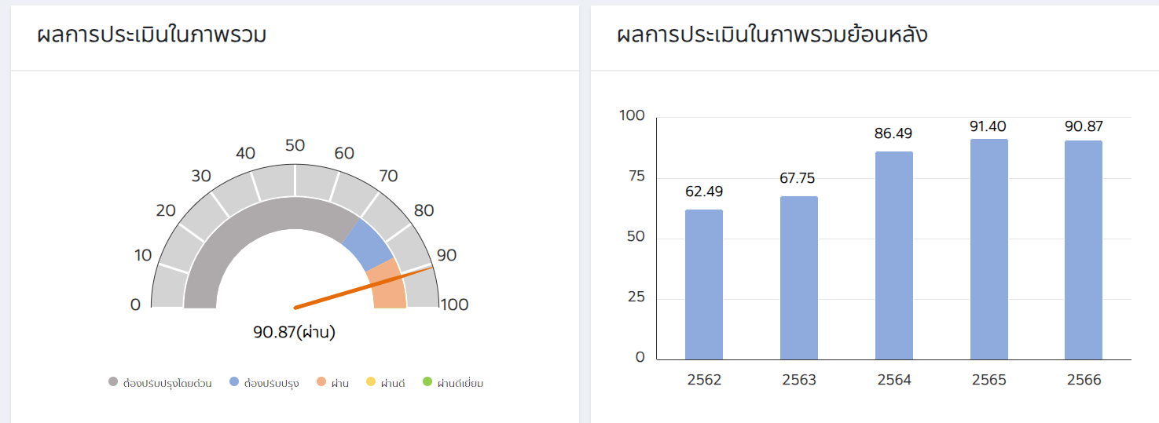

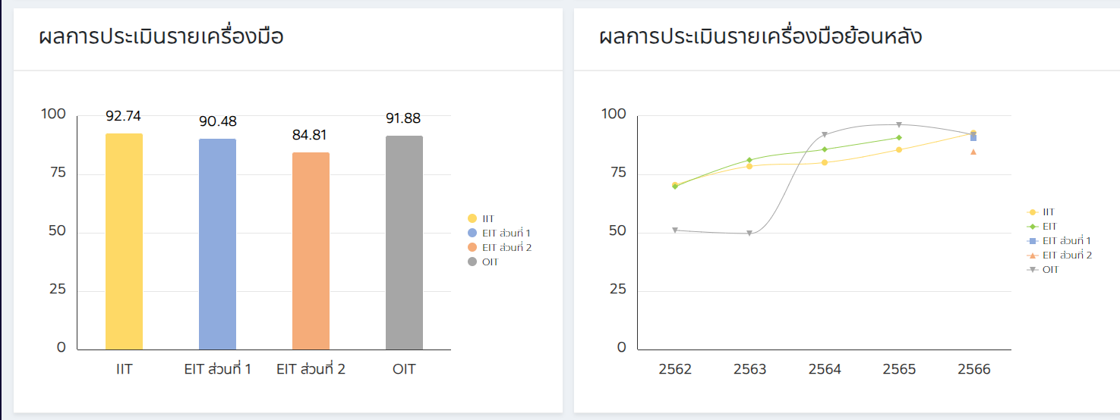

-2-
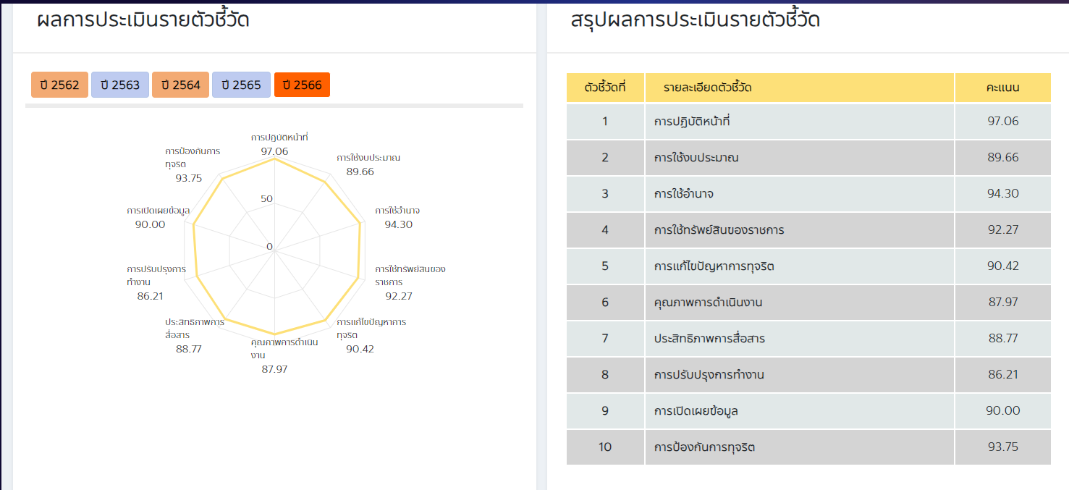

กราฟแนวโน้ม

การวิเคราะห์ข้อมูล
ข้อเสนอแนะต่อผลการประเมินคุณธรรมและความโปร่งใสในการดำเนินงานของหน่วยงานภาครัฐ ประจำปีงบประมาณ พ.ศ. 2566 องค์การบริหารส่วนตำบลโนนค้อ ได้ 90.87 คะแนน ระดับผลการประเมิน : ผ่าน หน่วยงานมีผลการประเมินคุณธรรมและความโปร่งใสในการดำเนินงานของหน่วยงานภาครัฐประจำปีงบประมาณ พ.ศ. 2566 อยู่ในระดับผ่านและบรรลุค่าเป้าหมาย คือ มีผลการประเมิน ITA ในภาพรวม 85 คะแนนขึ้นไป แต่มีคะแนนรายเครื่องมือประกอบด้วย IIT, EIT ส่วนที่ 1, EIT ส่วนที่ 2 และ OIT เครื่องมือใดเครื่องมือหนึ่งมีผลคะแนนน้อยกว่า 85 คะแนน ซึ่งผ่านค่าเป้าหมายตามแผนแม่บทภายใต้ยุทธศาสตร์ชาติ ประเด็นการต่อต้านการทุจริตและประพฤติมิชอบ ที่มีเป้าหมายหลักเพื่อให้หน่วยงานภาครัฐมีความโปร่งใส ปลอดการทุจริตและประพฤติมิชอบ โดยมีคะแนนในภาพรวมอยู่ที่ 90.87 คะแนน ข้อเสนอแนะสำหรับการประเมินตามแบบวัดการรับรู้ของผู้มีส่วนได้ส่วนเสียภายใน (Internal Integrity and Transparency Assessment: IIT)
องค์การบริหารส่วนตำบลโนนค้อ ได้มีการดำเนินการตามตัวชี้วัดที่ 1 การปฏิบัติหน้าที่ ควรรักษามาตรฐานไว้ และควรพัฒนาและปรับปรุงการดำเนินการตามตัวชี้วัดที่ 2 การใช้งบประมาณ ทั้งนี้ผู้ตรวจประเมินมีข้อเสนอแนะในการปรับปรุง พัฒนาการดำเนินงานรายประเด็นข้อคำถามที่มีผลการประเมินต่ำ โดยเฉพาะในประเด็นข้อคำถาม ดังต่อไปนี้ i7 ประเด็น บุคลากรบางรายในหน่วยงานไม่ทราบข้อมูลเกี่ยวกับงบประมาณของหน่วยงานหรือของส่วนงานที่รับผิดชอบ ดังนั้น หน่วยงานควรมีการพัฒนาวิธีการเผยแพร่และประชาสัมพันธ์แผนการดำเนินงานและแผนการใช้จ่ายงบประมาณประจำปี (อ้างอิงจาก o11) โดยอาจพิจารณาจัดประชุมชี้แจงแผนการใช้จ่ายงบประมาณประจำปีให้แก่บุคลากรภายในหน่วยงาน หรืออาจจัดทำในสื่อประชาสัมพันธ์ในรูปแบบการสรุปข้อมูล หรืออินโฟกราฟิก หรือข่าวประชาสัมพันธ์ภายใน และเผยแพร่ให้บุคลากรภายในหน่วยงานได้รับทราบอย่างทั่วถึงผ่านช่องทางการสื่อสารต่าง ๆ เช่น ช่องทางออนไลน์ (Line, Facebook) หรือบอร์ดประชาสัมพันธ์ เป็นต้น i8 ประเด็น บุคลากรบางรายในหน่วยงานไม่เคยเข้าไปมีส่วนร่วมในกระบวนการงบประมาณ ดังนั้น หน่วยงานควรจัดให้บุคลากรภายในหน่วยงานได้มีส่วนร่วมในการจัดทำแผนการดำเนินงานและแผนการใช้จ่ายงบประมาณ (อ้างอิงจาก o11) หรือมีส่วนร่วมในกระบวนการกำกับติดตามแผนการดำเนินงานและแผนการใช้จ่ายงบประมาณให้เป็นไปตามวัตถุประสงค์ที่ตั้งไว้ (อ้างอิงจาก o12) เพื่อให้บุคลากรได้เข้ามามีส่วนร่วมให้เป็นไปตามวัตถุประสงค์ มีความคุ้มค่า และเกิดผลประโยชน์สูงสุดต่อประชาชน i15 ประเด็น บุคลากรบางรายในหน่วยงานเห็นว่าผู้บังคับบัญชามอบหมายงานตามตำแหน่งหน้าที่ หรือประเมินผลการปฏิบัติงาน หรือคัดเลือกผู้เข้ารับการฝึกอบรม ศึกษาดูงาน หรือให้ทุนการศึกษาอย่างไม่เป็นธรรม ดังนั้น หน่วยงานควรกำหนดนโยบายหรือแผนการบริหาร ทรัพยากรและพัฒนาทรัพยากรบุคคลที่มุ่งเน้นการแก้ไขปัญหาข้างต้น (อ้างอิงจาก o23) และกำกับติดตามการขับเคลื่อนนโยบายหรือแผนดังกล่าวอย่างต่อเนื่อง (อ้างอิงจาก o24)
นอกจากนี้ หน่วยงานควรเปิดเผยหลักเกณฑ์การบริหารและพัฒนาทรัพยากรบุคคลที่สอดคล้องตามประเด็นข้างต้นโดยละเอียด (อ้างอิงจาก o25) i19 ประเด็น บุคลากรในหน่วยงานบางรายไม่ทราบแนวปฏิบัติที่ถูกต้องเกี่ยวกับการใช้ทรัพย์สินของราชการ หรือมีการขอยืมทรัพย์สินของทางราชการไปใช้ปฏิบัติงานอย่างไม่ถูกต้อง หรือขาดการกำกับดูแลและตรวจสอบการใช้ทรัพย์สินเพื่อป้องกันไม่ให้นำไปใช้เพื่อนประโยชน์ส่วนตัว ดังนั้น หน่วยงานควรกำหนดหรือระบุแนวทางการใช้ทรัพย์สินของราชการไว้ในคู่มือมาตรฐานการปฏิบัติงาน โดยมีการตรวจสอบวัสดุและครุภัณฑ์ในแต่ละส่วนงานเป็นระยะ(อ้างอิงจาก o14) พร้อมทั้ง ประชาสัมพันธ์คู่มือ หรือแนวทางดังกล่าวให้บุคลากรถือปฏิบัติอย่างเคร่งครัดและกำชับให้บุคลากรภายในหน่วยงานมีการขออนุญาตในการยืมทรัพย์สินอย่างถูกต้อง และควรสร้างจิตสำนึกที่ดีในการรับผิดชอบงานต่อหน้าที่เพื่อให้เกิดการแยกแยะระหว่างผลประโยชน์ส่วนตนและผลประโยชน์ส่วนรวม รวมถึงการเสริมสร้างจิตสำนึกการเป็นเจ้าหน้าที่ของรัฐที่ดีตามมาตรฐานทางจริยธรรม (อ้างอิงจาก o39) i27 ประเด็น บุคลากรในหน่วยงานบางรายยังไม่ทราบเกี่ยวกับมาตรฐานทางจริยธรรมหรือประมวลจริยธรรมสำหรับเจ้าหน้าที่ของหน่วยงาน ดังนั้น หน่วยงานควรมีกิจกรรมเสริมสร้างความรู้ความเข้าใจ หรือจัดการฝึกอบรมที่มีสาระด้านมาตรฐานทางจริยธรรมและประมวลจริยธรรมของเจ้าหน้าที่ของรัฐในหลักสูตร นอกจากนี้ หน่วยงานควรมีการจัดตั้งทีมให้คำปรึกษาตอบคำถามทางจริยธรรมหรือคณะทำงานขับเคลื่อนเรื่องจริยธรรมเพื่อสร้างการรับรู้ในเรื่องมาตรฐานทางจริยธรรมและประมวลจริยธรรม (อ้างอิงจาก o39, o40) ข้อเสนอแนะสำหรับการประเมินตามแบบวัดการรับรู้ของผู้มีส่วนได้ส่วนเสียภายนอก (External Integrity and Transparency Assessment: EIT) องค์การบริหารส่วนตำบลโนนค้อ ได้มีการดำเนินการตามตัวชี้วัดที่ 7 ประสิทธิภาพการสื่อสาร ควรรักษามาตรฐานไว้ และควรพัฒนาและปรับปรุงการดำเนินการตามตัวชี้วัดที่ 8 การปรับปรุงการทำงาน ทั้งนี้ผู้ตรวจประเมินมีข้อเสนอแนะในการปรับปรุง พัฒนาการดำเนินงานรายประเด็นข้อคำถามที่มีผลการประเมินต่ำ โดยเฉพาะในประเด็นข้อคำถาม ดังต่อไปนี้ ส่วนที่ 1 ผู้รับบริการหรือติดต่อราชการเข้าตอบด้วยตนเอง (EIT Public) e3 ประเด็น มีผู้รับบริการหรือผู้มาติดต่อราชการกับหน่วยงานบางรายเห็นว่าเจ้าหน้าที่ของหน่วยงานไม่ปฏิบัติงานหรือให้บริการโดยมุ่งผลสัมฤทธิ์ของงาน และรับผิดชอบต่อหน้าที่ ดังนั้น หน่วยงานควรขับเคลื่อนมาตรการเสริมสร้างมาตรฐานทางจริยธรรมของหน่วยงาน (อ้างอิงจาก o39 – o41) ให้บุคลากรมีทัศนคติ และค่านิยมในการปฏิบัติงานอย่างซื่อสัตย์ สุจริต มุ่งผลสำเร็จของงาน มีความรับผิดชอบในการปฏิบัติหน้าที่ e6, e7 ประเด็น มีผู้รับบริการหรือผู้มาติดต่อราชการกับหน่วยงานบางรายมีความเห็นว่าช่องทางการเผยแพร่ข้อมูลของหน่วยงานเข้าถึงได้ยาก รวมถึงข้อมูลข่าวสารที่เผยแพร่ให้ประชาชนหรือผู้รับบริการได้รับทราบนั้นยังขาดความชัดเจนเพียงพอ ดังนั้น หน่วยงานควรมีการเผยแพร่และประชาสัมพันธ์ข้อมูลข่าวสาร ผ่านช่องทางที่หลากหลายและอำนวยความสะดวกในการเข้าใช้งาน โดยดำเนินการปรับปรุงข้อมูลพื้นฐานในเว็บไซต์ของหน่วยงานให้มีความครบถ้วน เป็นปัจจุบัน (อ้างอิงจากตัวชี้วัด 9.1, 9.2, 9.3) e9 ประเด็น มีผู้รับบริการหรือผู้มาติดต่อราชการกับหน่วยงานบางรายมีความเห็นว่าการสื่อสาร ตอบข้อซักถาม หรือให้คำอธิบายของหน่วยงานยังขาดความชัดเจน ดังนั้น หน่วยงานควรมอบหมายผู้รับผิดชอบในการสื่อสารตอบข้อซักถาม หรือให้คำอธิบายผ่านช่องทางการติดต่อ - สอบถามข้อมูล (อ้างอิงจาก o8) ให้มีความชัดเจนมากขึ้น รวมทั้ง ควรสื่อสารข้อมูลที่มีความชัดเจน เข้าใจง่ายผ่านเครือข่ายสังคมออนไลน์ (อ้างอิงจาก o9) เช่น Facebook Twitter หรือ Instagram เป็นต้น นอกจากนี้ ควรเผยแพร่ช่องทางดังกล่าวในจุดที่บุคคลภายนอก สามารถสังเกตเห็นได้โดยง่าย e14 ประเด็น มีผู้รับบริการหรือผู้มาติดต่อราชการกับหน่วยงานบางรายมีความเห็นว่าหน่วยงานยังขาดการเปิดโอกาสให้บุคคลภายนอกเข้าไปมีส่วนร่วมในการปรับปรุงพัฒนาการดำเนินงาน/การให้บริการของหน่วยงานให้ดีขึ้นเท่าที่ควร ดังนั้น หน่วยงานควรเปิดโอกาสให้บุคคลภายนอก เข้ามามีส่วนร่วมในการดำเนินงานตามภารกิจของหน่วยงาน ผ่านการดำเนินการ โครงการ หรือกิจกรรมต่าง ๆ และเผยแพร่ผลการเปิดโอกาสให้บุคคลภายนอกเข้ามามีส่วนร่วมกับหน่วยงานให้สาธารณชนรับทราบด้วย (อ้างอิงจาก o30) ส่วนที่ 2 ผู้ประเมินจัดเก็บข้อมูล (EIT Survey) e5 ประเด็น มีผู้รับบริการหรือผู้มาติดต่อราชการกับหน่วยงานบางรายมีความเห็นว่าการดำเนินงานหรือโครงการยังไม่ก่อให้เกิดประโยชน์แก่ประชาชนและส่วนรวมเท่าที่ควร
ดังนั้น หน่วยงานควรเปิดโอกาสให้ประชาชนและบุคคลภายนอกเข้ามามีส่วนร่วมในการดำเนินงานตามภารกิจของหน่วยงานผ่านการดำเนินการโครงการหรือกิจกรรมต่าง ๆ และเผยแพร่ผลการเปิดโอกาสให้บุคคลภายนอกเข้ามามีส่วนร่วมกับหน่วยงานให้สาธารณชนรับทราบด้วย (อ้างอิงจาก o30) อีกทั้ง หน่วยงานควรจัดทำและเผยแพร่ช่องทางการติดต่อ - สอบถามข้อมูล (อ้างอิงจาก o8) โดยมีลักษณะเป็นการสื่อสารสองทาง e11 ประเด็น มีผู้รับบริการหรือผู้มาติดต่อราชการกับหน่วยงานบางรายมีความเห็นว่า เจ้าหน้าที่ยังไม่มีการปรับปรุงการปฏิบัติหรือการให้บริการให้ดีขึ้นกว่าที่ผ่านมา ดังนั้น หน่วยงานควรมีการสำรวจความพึงพอใจในการให้บริการและนำผลการสำรวจฯ มาปรับปรุงและพัฒนาคุณภาพการปฏิบัติงานหรือการให้บริการ (อ้างอิงจาก o17) e14 ประเด็น มีผู้รับบริการหรือผู้มาติดต่อราชการกับหน่วยงานบางรายมีความเห็นว่าหน่วยงานยังขาดการเปิดโอกาสให้บุคคลภายนอกเข้าไปมีส่วนร่วมในการปรับปรุงพัฒนาการดำเนินงาน/การให้บริการของหน่วยงานให้ดีขึ้นเท่าที่ควร ดังนั้น หน่วยงานควรเปิดโอกาสให้บุคคลภายนอก เข้ามามีส่วนร่วมในการดำเนินงานตามภารกิจของหน่วยงาน ผ่านการดำเนินการ โครงการ หรือกิจกรรมต่าง ๆ และเผยแพร่ผลการเปิดโอกาสให้บุคคลภายนอกเข้ามามีส่วนร่วมกับหน่วยงานให้สาธารณชนรับทราบด้วย (อ้างอิงจาก o30) e15 ประเด็น มีผู้รับบริการหรือผู้มาติดต่อราชการกับหน่วยงานบางรายมีความเห็นว่าหน่วยงานยังขาดการปรับปรุงองค์กรให้มีความโปร่งใสมากเท่าที่ควร ดังนั้น หน่วยงานควรมีการกำหนดแผนปฏิบัติการป้องกันการทุจริต (อ้างอิงจาก o36) ที่มุ่งเน้นโครงการ/กิจกรรมที่เสริมสร้างความโปร่งใสในการปฏิบัติงานหรือการให้บริการ นอกจากนี้ควรมีการรายงานผลการดำเนินงานป้องกันการทุจริตประจำปีที่มีโครงการ/กิจกรรมเสริมสร้างความโปร่งใสในการปฏิบัติงานหรือการให้บริการให้สาธารณชนทราบด้วย (อ้างอิงจาก o38) ข้อเสนอแนะสำหรับการประเมินตามแบบวัดการเปิดเผยข้อมูลสาธารณะ (Open Data Integrity and Transparency Assessment: OIT) องค์การบริหารส่วนตำบลโนนค้อ ควรพัฒนาและปรับปรุงการดำเนินการตามแบบวัดการเปิดเผยข้อมูลสาธารณะ (Open Data Integrity and Transparency Assessment: OIT) โดยผู้ตรวจประเมินมีข้อเสนอแนะต่อการประเมินที่ไม่ได้รับคะแนน ในประเด็นดังนี้ ข้อ o19 สาเหตุที่ไม่ได้คะแนน : ไม่พบแผนการจัดซื้อจัดจ้างหรือแผนการจัดหาพัสดุ ข้อเสนอแนะ : หน่วยงานต้องแสดงแผนการจัดซื้อจัดจ้างหรือแผนการจัดหาพัสดุตามที่หน่วยงานจะต้องดำเนินการตามพระราชบัญญัติการจัดซื้อจัดจ้างและการบริหารพัสดุภาครัฐ พ.ศ. 2560 เป็นข้อมูลการจัดซื้อจัดจ้างในปี พ.ศ. 2566 กรณีไม่มีการจัดจ้างที่มีวงเงินเกิน 5 แสนบาทหรือการจัดจ้างที่กฎหมายไม่ได้กำหนดให้ต้องเผยแพร่แผนการจัดซื้อจัดจ้าง ให้หน่วยงานอธิบายเพิ่มเติมโดยละเอียด หรือเผยแพร่ว่าไม่มีการจัดซื้อจัดจ้างในกรณีดังกล่าว ข้อ o21 สาเหตุที่ไม่ได้คะแนน : สรุปผลการดำเนินการจัดซื้อจัดจ้างในรอบเดือนธันวาคม 2565 นำรอบเดือนพฤศจิกายนมาตอบ ข้อเสนอแนะ : หน่วยงานต้องแสดงรายงานผลการจัดซื้อจัดจ้างของหน่วยงาน ยกตัวอย่างเช่น งานที่ซื้อหรือจ้าง วงเงินที่ซื้อหรือจ้าง ราคากลาง วิธีการซื้อหรือจ้าง รายชื่อผู้เสนอราคาและราคาที่เสนอ ผู้ได้รับการคัดเลือกและราคาที่ตกลง เหตุผลที่คัดเลือกโดยสรุป เลขที่และวันที่ของสัญญาหรือข้อตกลงในการซื้อหรือจ้าง เป็นต้น ต้องเป็นข้อมูลแบบรายเดือน ที่ครอบคลุมในระยะเวลา 6 เดือนแรกของปี พ.ศ. 2566 *กรณีไม่มีการจัดซื้อจัดจ้างในรอบเดือนใดให้เผยแพร่ว่าไม่มีการจัดซื้อจัดจ้างในเดือนนั้น ข้อ o38 สาเหตุที่ไม่ได้คะแนน : ไม่พบข้อมูลรายละเอียดสรุปผลการดำเนินการ(3)ปัญหา/อุปสรรค ข้อเสนอแนะ : หน่วยงานต้องแสดงรายงานผลการดำเนินงานตามแผนปฏิบัติการป้องกันการทุจริตประจำปี พ.ศ. 2565 มีรายละเอียดสรุปผลการดำเนินการ ประกอบด้วย (1) ผลการดำ/เนินโครงการหรือกิจกรรม (2) ผลการใช้จ่ายงบประมาณ (3) ปัญหา/อุปสรรค (4) ข้อเสนอแนะ หน่วยงานควรศึกษาหลักเกณฑ์และเงื่อนไขการได้คะแนนในแต่ละข้อคำถาม จากคู่มือการประเมิน ITA ประจำปีงบประมาณที่ดำเนินการ เนื่องจาก เงื่อนไขในแต่ละปีงบประมาณจะไม่เหมือนกัน รวมทั้ง เข้าร่วมอบรมการประเมิน ITA และเมื่อเกิดข้อสงสัยให้สอบถามจากเจ้าหน้าที่ของสำนักงาน ป.ป.ช.ประจำจังหวัด เพื่อให้เกิดความเข้าใจที่ถูกต้องชัดเจน ในช่วงการตอบข้อคำถาม เมื่อดำเนินการตอบคำถามในระบบ Itas เรียบร้อยแล้ว ควร ตรวจสอบ url ที่ใช้ในการตอบทุกข้อ เพื่อป้องกัน ข้อผิดพลาดจากการใส่ url ผิด ***ปี พ.ศ. หมายถึง ปีงบประมาณ

